高雄市政府特約商店檢附資料檢核表

推薦機關：
特約商店店名： |  | □四星級以上 □必比登 □米其林  □大型商店 □連鎖商店
適用組別： | □休閒旅遊 □醫療照護 □美食餐飲  □生活百貨 □教育學習
請勾選 | 資料
 | 繁星好康店家推薦書
 | 繁星好康合作同意書(1式2份)
 | 繁星好康特約商店照片提供同意書
 | 商工登記公示資料查詢服務
 | 消防證明(可查詢店家是否列為消防安檢不合格場所替代安險證明)
 | 台灣旅宿網-合法旅宿證明（除休閒旅遊組外，其他組非必要檢附）
 | 店家特色介紹完成度
備註：（特殊狀況說明）
115年5月版本
推薦機關核章：

作業方式：採紙本與線上併行。
- 紙本：推薦表及合作同意書(1式2份)(用印)，並附推薦表所載店家相關文件，報由各組審查後，免備文逕送本處給與科辦理後續簽約事宜。
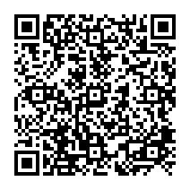
- 線上：請將店家推薦書、合作同意書及照片提供同意書掃描檔及word電子檔上傳至網路雲端，網址為：https://tinyurl.com/ikpdstars，或掃描QR-Code上傳:

